# 基于小脚丫FPGA开发板和按键、蜂鸣器的小钢琴设计

### 1、设计要求

基于小脚丫FPGA开发板和按键、蜂鸣器的小钢琴设计，要求：

1. 采用FPGA+按键+无缘蜂鸣器实现小钢琴功能；
2. 7个按键，分别对应7个音符，按下时蜂鸣器发出对应音调；
3. 设计一个音乐自动播放功能，根据存入的乐谱进行循环播放；

### 2、硬件连接

FPGA的系统时钟来自于小脚丫FPGA开发板配置的12MHz时钟晶振，连接FPGA的C1引脚。

本设计用到7个按键，底板上的KEY1、KEY2、KEY3、KEY4、KEY5和FPGA开发板上的KEY1、KEY2，硬件设计如图1所示，两个按键分别连接到FPGA的A2和B7引脚。

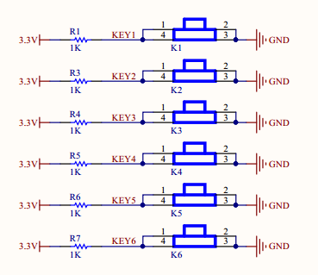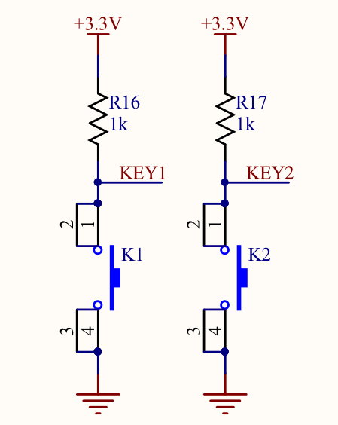

图1、按键硬件设计

设计中需要蜂鸣器作为输出，蜂鸣器位于底板，与小脚丫FPGA开发板之间的连接关系如图2所示，对应的管脚为开发板上的GPIO13。

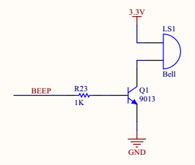

图2、蜂鸣器硬件连接

### 3、工作原理

1. 检测各个按键的状态，如果有按键按下，给计数器设定一个最大值；
2. 如果有按键按下设定计数最大值，并打开响铃开关；
3. 响铃开关打开后，每当计数到最大值反转一次蜂鸣器管脚，蜂鸣器发出声音；
4. 音乐盒的播放列表存放在数组中，初始化部分将乐谱存入数组；
5. 根据设定的节拍，每当节拍计数器满时数组下标加一；
6. 根据数组下标设定计数最大值，并打开响铃开关；
7. 由于连续响不能分辨连续相同的音调，所以在音调之间加空闲时间PAUSE_TIME;
8. 响铃开关打开后，每当计数到最大值反转一次蜂鸣器管脚，蜂鸣器发出声音。

### 4、系统运行

系统运行如前面描述，小钢琴可以正常弹奏；音乐盒循环播放小星星。

### 5、知识点

* 时钟计数分频
* 数组的运用
* 控制标志的运用
* 蜂鸣器的运用

### 6、参考文档

Lattice MachXO2数据手册

钢琴各键对应频率如图3

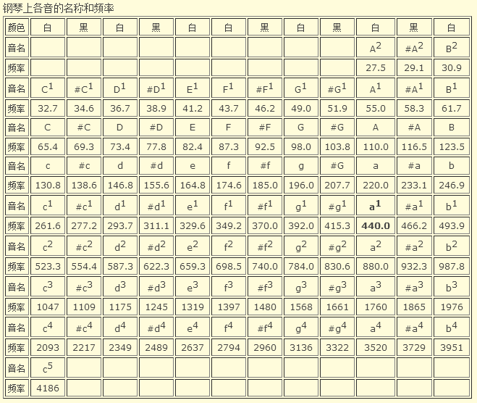

图3、钢琴各键对应频率